Załącznik nr 1
do Regulaminu organizacji i klasyfikacji imprez w turystyce motorowej PTTK

SPRAWOZDANIE

ze zorganizowanej imprezy motorowej PTTK

Przez KTM Tajfun Poraj w dniu 26.10.2024 ( 1 dniowy) o randze: ogólnopolskiej pod nazwą: V JUROMANIA zarejestrowanej przez KTM ZG PTTK pod numerem: 103/24
w imprezie:
uczestniczyło ogółem | - 71 osób
w tym młodzieży szkolnej | - 3 osoby
reprezentujących | - 7 jednostek organizacyjnych PTTK (10 oddziałów)
sklasyfikowane zostały | - 35 załóg (w przypadku przeprowadzenia
 | klasyfikacji rajdowej)

Liczba uczestników imprezy z poszczególnych jednostek organizacyjnych PTTK (łącznie z organizatorami)
Lp. | Nazwa klubu/koła | Oddział PTTK | Ilość uczestników
1 | KTM Tajfun Poraj | O/Poraj | 21
2 | KTM Wicher Radom | O/Radom | 3
3 | KTM Zryw Prudnik | O/Prudnik | 2
4 | KTM Jelonek | O/Jelenia Góra | 4
5 | niezrzeszeni |  | 36
6 |  | O/Kielce | 1
7 |  | O/Lubań | 3
8 |  | O/Kraków | 1
9
10
11

Zwięzły opis przebiegu imprezy:

KTM Tajfun Poraj zorganizował największy jak do tej pory Rajd Motorowy o randze ogólnopolskiej V Juromanię, W rajdzie uczestniczyło 71 turystów z 7 oddziałów PTTK, a także turystów niezrzeszonych. Trasa rajdu miała swój początek w Kamyku przy kościele pw. Matki Boskiej Wspomożenia Wiernych. Następnie zwiedziliśmy cmentarz żydowski w Kłobucku. Dalsza trasa doprowadziła nas do kościoła w Białej pw. Św Stanisława Biskupa I Męczennika, gdzie historię parafii przedstawił obecny proboszcz. Kolejnym punktem na rajdowej trasie były ruiny twierdzy w Dankowie. Rajd zakończyliśmy na lotnisku częstochowskiego areoklubu, gdzie instruktor lotnictwa oprowadził nas po hangarach i przedstawił latające maszyny.
Rozegrano szereg konkurencji, z których wyłoniono zwycięzców w trzech kategoriach. Wręczono okolicznościowe puchary i nagrody jak również pamiątkowe medale dzięki jak zwykle wspierającej nas Pani Wójt Gminy Poraj Katarzynie Kaźmierczak.

KOMANDOR PREZES KLUBU/KOŁA

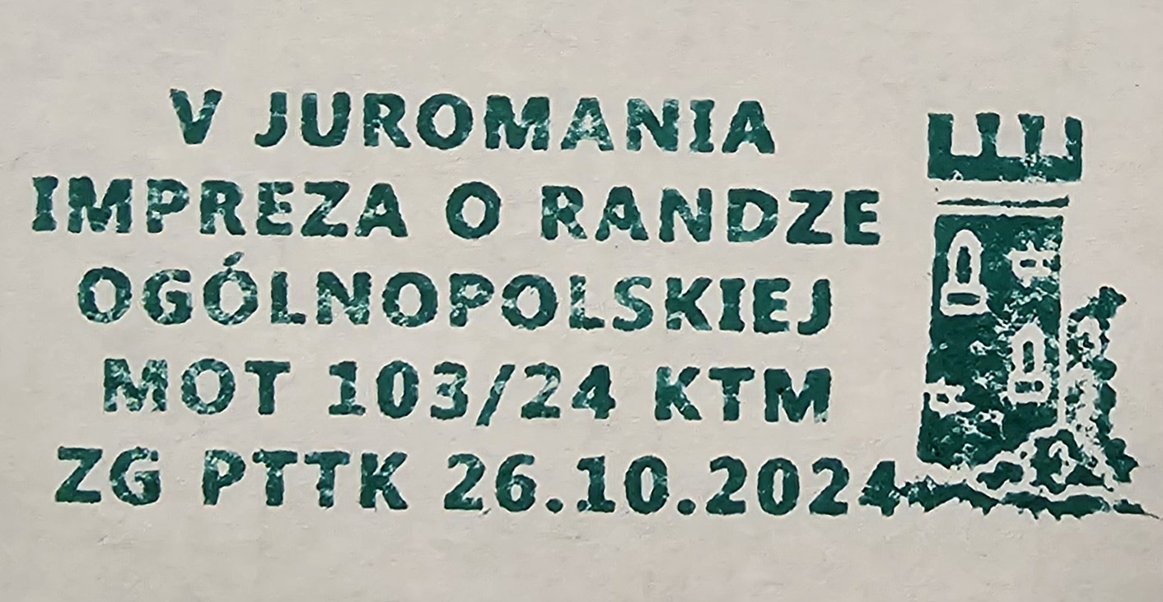
Witold Kapuśniak Michał Całka

